东方阿尔法健康产业混合型发起式证券投资基金
2025年第4季度报告
2025年12月31日

基金管理人:东方阿尔法基金管理有限公司
基金托管人:中信银行股份有限公司
报告送出日期:2026年01月22日

§1 重要提示
基金管理人的董事会及董事保证本报告所载资料不存在虚假记载、误导性陈述或重大遗漏，并对其内容的真实性、准确性和完整性承担个别及连带责任。
基金托管人中信银行股份有限公司根据本基金合同规定，于2026年01月21日复核了本报告中的财务指标、净值表现和投资组合报告等内容，保证复核内容不存在虚假记载、误导性陈述或者重大遗漏。
基金管理人承诺以诚实信用、勤勉尽责的原则管理和运用基金资产，但不保证基金一定盈利。
基金的过往业绩并不代表其未来表现。投资有风险，投资者在做出投资决策前应仔细阅读本基金的招募说明书。
本报告中财务资料未经审计。
本报告期自2025年10月01日起至2025年12月31日止。

§2 基金产品概况
基金简称 | 东方阿尔法健康产业混合发起
基金主代码 | 024357
基金运作方式 | 契约型开放式
基金合同生效日 | 2025年06月12日
报告期末基金份额总额 | 178,339,681.30份
投资目标 | 本基金采用自上而下与自下而上相结合的投资方法，以基本面分析为立足点，精选健康产业相关行业证券，在科学严格管理风险的前提下，谋求基金资产的中长期稳健增值。
投资策略 | 本基金的投资策略主要有以下11个方面内容：  1、资产配置策略  本基金结合定性与定量分析经济和市场趋势，评估风险和收益，确定股票、债券、现金等资产的配置比例和调整原则，追求稳定增值，同时持续监控风险并适时调整。  2、股票投资策略  基金通过基本面研究，专注健康产业投资主题股票，跟踪行业发展，把握子行业轮动机会。在具体操作上，本基金将主要采用“自上而下”与“自下而上”相结合的方法，自上而下是分析每个阶段行业的主要增长驱动力和产业趋势，进而判断健康产业相关行业内各细分领域的景气度和预期风险收益，在其中配置优质个股。  3、港股通标的股票投资策略  本基金将通过内地与香港股票市场交易互联互通机制投资于香港股票市场，不使用合格境内机构投资者(QDII)境外投资额度进行境外投资。  4、存托凭证投资策略  本基金在深入研究的基础上，通过定性分析和定量分析相结合的方式，选择投资价值高的存托凭证进行投资。  5、债券类资产投资策略  本基金的债券投资将采取较为积极的策略，通过利率预测分析、收益率曲线变动分析、债券信用分析、收益率利差分析等，研判各类属固定收益类资产的风险趋势与收益预期，精选个券进行投资。  6、可转债（含分离交易可转债）及可交换债券投资策略  对于可转换债券的投资，本基金在评估其偿债能力的同时兼顾公司的成长性，以期通过转换条款分享因股价上升带来的高收益。  7、股指期货投资策略  本基金将按照风险管理的原则，以套期保值为主要目的，参与股指期货的投资。此外，本基金还将运用股指期货来管理特殊情况下的流动性风险，如预期大额申购赎回、大量分红等。  8、融资业务投资策略  本基金参与融资业务，将综合考虑融资成本、保证金比例、冲抵保证金证券折算率、信用资质等条件选择合适的交易对手方。同时，在保障基金投资组合充足流动性以及有效控制融资杠杆风险的前提下，确定融资比例。  9、国债期货投资策略  本基金以套期保值为主要目的，参与国债期货的投资，管理市场风险，故国债期货空头的合约价值主要与债券组合的多头价值相对应。  10、股票期权投资策略  本基金以套期保值为主要目的参与股票期权交易，结合投资目标、比例限制、风险收益特征以及法律法规的相关限定和要求，确定参与股票期权交易的投资时机和投资比例。  11、资产支持证券投资策略  本基金将综合运用久期管理、收益率曲线、个券选择以及把握市场交易机会等积极策略，在严格控制风险的情况下，结合信用研究和流动性管理，选择风险调整后收益高的品种进行投资，以期获得长期稳定收益。
业绩比较基准 | 中证医药卫生指数收益率× 40%+ 中证内地消费主题指数收益率× 20%+恒生指数收益率×20%+ 中证综合债券指数收益率×20%
风险收益特征 | 本基金为混合型基金，其预期收益和风险高于货币型基金、债券型基金。本基金如果投资港股通标的股票，需承担汇率风险以及境外市场的风险。
基金管理人 | 东方阿尔法基金管理有限公司
基金托管人 | 中信银行股份有限公司
下属分级基金的基金简称 | 东方阿尔法健康产业混合发起A | 东方阿尔法健康产业混合发起C
下属分级基金的交易代码 | 024357 | 024358
报告期末下属分级基金的份额总额 | 33,962,046.19份 | 144,377,635.11份

§3 主要财务指标和基金净值表现

3.1 主要财务指标
单位：人民币元
主要财务指标 | 报告期（2025年10月01日-2025年12月31日）
主要财务指标 | 东方阿尔法健康产业混合发起A | 东方阿尔法健康产业混合发起C
1.本期已实现收益 | -2,914,503.32 | -12,227,517.09
2.本期利润 | -5,477,515.24 | -22,290,717.55
3.加权平均基金份额本期利润 | -0.1610 | -0.1661
4.期末基金资产净值 | 30,438,911.79 | 129,069,868.38
5.期末基金份额净值 | 0.8963 | 0.8940
注：1、本期已实现收益指基金本期利息收入、投资收益、其他收入(不含公允价值变动收益)扣除相关费用后的余额，本期利润为本期已实现收益加上本期公允价值变动收益。
2、所述基金业绩指标不包括持有人认购或交易基金的各项费用，计入费用后实际收益水平要低于所列数字。

3.2 基金净值表现
3.2.1 基金份额净值增长率及其与同期业绩比较基准收益率的比较
东方阿尔法健康产业混合发起A净值表现
阶段 | 净值增长率① | 净值增长率标准差② | 业绩比较基准收益率③ | 业绩比较基准收益率标准差④ | ①-③ | ②-④
过去三个月 | -15.11% | 2.24% | -7.17% | 0.66% | -7.94% | 1.58%
过去六个月 | -5.64% | 2.22% | 2.36% | 0.69% | -8.00% | 1.53%
自基金合同生效起至今 | -10.37% | 2.17% | 0.25% | 0.69% | -10.62% | 1.48%
东方阿尔法健康产业混合发起C净值表现
阶段 | 净值增长率① | 净值增长率标准差② | 业绩比较基准收益率③ | 业绩比较基准收益率标准差④ | ①-③ | ②-④
过去三个月 | -15.20% | 2.24% | -7.17% | 0.66% | -8.03% | 1.58%
过去六个月 | -5.86% | 2.22% | 2.36% | 0.69% | -8.22% | 1.53%
自基金合同生效起至今 | -10.60% | 2.17% | 0.25% | 0.69% | -10.85% | 1.48%
注：1、本基金业绩比较基准为：中证医药卫生指数收益率× 40%+ 中证内地消费主题指数收益率× 20%+恒生指数收益率×20%+ 中证综合债券指数收益率×20%。
2、本基金自2025年06月12日成立至今尚未满一年，无过去一年、过去三年和过去五年的净值表现。

3.2.2 自基金合同生效以来基金累计净值增长率变动及其与同期业绩比较基准收益率变动的比较
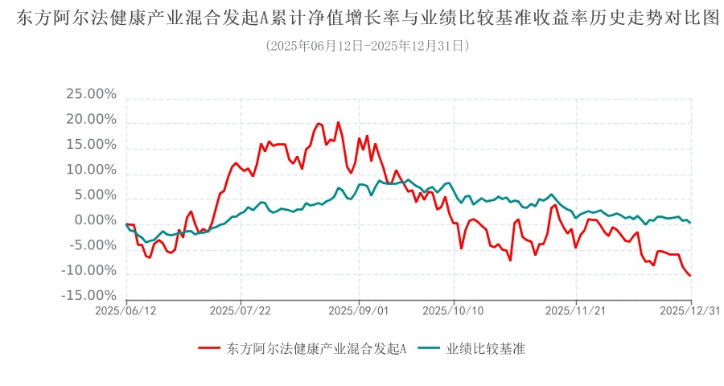
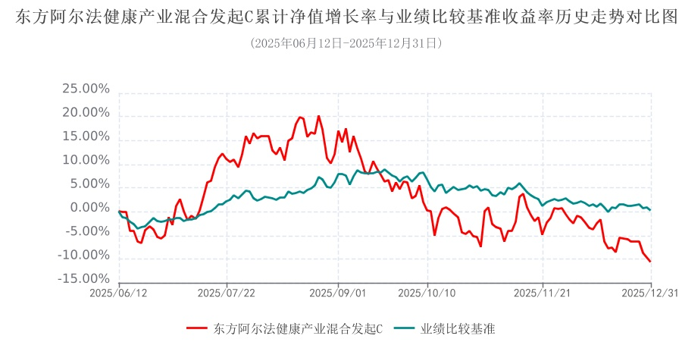

§4 管理人报告

4.1 基金经理（或基金经理小组）简介
姓名 | 职务 | 任本基金的基金经理期限 |  | 证券从业年限 | 说明
姓名 | 职务 | 任职日期 | 离任日期 | 证券从业年限 | 说明
孟昱 | 基金经理 | 2025-06-12 | - | 5年 | 孟昱先生，中山大学理学硕士，2020年8月至2021年9月，在深圳市涌容资产管理有限公司工作，任研究部研究员；2021年10月至2023年10月，在深圳市中欧瑞博投资管理股份有限公司工作，历任医药投研部研究员、基金经理；2023年10月，入职东方阿尔法基金管理有限公司公募投资部，现任东方阿尔法基金管理有限公司基金经理
注：1.对基金的首任基金经理，其"任职日期"为基金合同生效日，"离任日期"为根据公告确定的解聘日期；对此后的非首任基金经理，"任职日期"和"离任日期"分别指公告确定的任职日期和离任日期。
2.证券从业的含义遵从《证券基金经营机构董事、监事、高级管理人员及从业人员监督管理办法》的相关规定。

4.1.1 期末兼任私募资产管理计划投资经理的基金经理同时管理的产品情况
无。

4.2 管理人对报告期内本基金运作遵规守信情况的说明
本报告期内，本基金管理人严格遵守《中华人民共和国证券投资基金法》及其各项实施细则等有关法律法规、本基金《基金合同》和其他有关法律法规的规定，本着诚实信用、勤勉尽责的原则管理和运用基金资产，在严格控制风险的基础上，为基金份额持有人谋求最大利益。本报告期内，基金运作整体合法合规，无损害基金份额持有人利益的行为。

4.3 公平交易专项说明
4.3.1 公平交易制度的执行情况
本报告期内，本基金管理人严格执行《证券投资基金管理公司公平交易制度指导意见》，完善相应制度及流程，通过系统和人工等各种方式在各业务环节严格控制交易公平执行，公平对待旗下管理的所有基金和投资组合。
本报告期内，本基金管理人利用统计分析的方法和工具，按照不同的时间窗（包括当日内、3日内、5日内）对基金管理人管理的不同投资组合反向交易和同向交易的交易价差监控进行分析，未发现违反公平交易制度的异常行为。

4.3.2 异常交易行为的专项说明
报告期内，本基金不存在参与交易所公开竞价同日反向交易成交较少的单边交易量超过该证券当日成交量的5%的情况，且不存在其他可能导致非公平交易和利益输送的异常交易行为。

4.4 报告期内基金的投资策略和运作分析
2025年第四季度，生物医药板块整体承压调整。A股各子板块均录得负收益，按抗跌性排序为医疗服务（-2.1%）>化学制药（-4.5%）>医疗器械（-6.8%）>中药（-7.2%）>疫苗（-10.5%）>血制品（-12.3%）。港股调整幅度更甚，恒生医疗保健指数下跌18.7%，恒生创新药指数跌幅扩大至22.0%。
CXO板块依托国内外创新药研发需求修复、新分子类型外包增长的支撑保持相对韧性，仅受地缘政策不确定性与年末市场风格调整影响出现阶段性回调。CXO板块作为创新药产业链，经历寒冬后已明确看到订单规模拐点与复苏迹象。其中受益于多肽类药物放量的CDMO率先走出低谷。更多临床CRO的股价表现往往与创新药指数强正相关，而与自身业绩存在1-2个季度的错位。我们认为这源于两方面：一是基本面进一步走强，如业绩和订单超预期；二是资金在创新药板块拥挤后溢出至产业链上下游的CXO板块。
创新药板块调整主因是BD交易和临床数据读出进入真空期，叠加医保谈判降价压力与集采药品续约预期收紧。虽出海BD交易长期趋势未改，但短期节奏放缓引发资金止盈，导致大幅回撤。针对市场对创新药BD的三大疑问，我们的观点如下：不能因短期无大BD就否定行业潜力或推断未来无大BD，短期情况受过高预期、BD自身偶然性与阶段性影响（MNC大额BD多集中在10月-次年1月）。中国创新药全球竞争力持续提升，只要分子创新与进度领先，后续大BD仍值得期待。MNC布局欧美Biotech与中国BD并行不悖，并非放弃中国。中国创新药企已跻身全球创新牌桌且话语权与产业替代力增强，短期BD减少与美国对华投资限制仅是时间巧合，非企业刻意为之。评估BD质量不应只看首付款或总包金额，核心是项目成功概率、市场潜力及后续里程碑，真正有价值的是具备全球竞争力的"海外大药"。短期BD减少是随机事件，需坚定中国创新药竞争力带来的长期BD潜力信心。当前市场情绪低迷正是中长期加仓创新药的时机，中国创新药出海是未来5-10年的明确产业趋势。
创新药产业发展趋势已经形成。当前创新药定价仍遵循产品销售峰值3-4倍PS的大框架，DCF模型可有效评估大多数创新药资产的合理价值，目前估值合理偏低。单一创新药物的价值兑现可分为三个阶段：创新分子临床价值POC阶段、海外市场拓展或授权阶段、药物上市后商业化快速爬坡期。本轮创新药板块快速上涨主要基于临床POC阶段成果和海外授权预期，尚未进入商业化阶段的价值释放。
创新药细分赛道中，我们认为小核酸领域迎来三重核心驱动力共振。海外龙头率先打破适应症边界，凭借GalNAc等肝外递送技术与双靶点siRNA等新分子类型，从罕见病加速向心血管、代谢、肥胖等千亿级常见病市场渗透。长效给药（每季度/半年一次）优势大幅提升患者依从性，打开赛道长期成长空间。商业化层面，小核酸药物已进入放量爆发期，诺华Leqvio（降血脂siRNA）2025年第四季度单季销售额环比增长约40%，全年突破10亿美元；Arrowhead的Plozasiran获批后亦快速上量，成功验证小核酸药物"重磅炸弹"商业化模型，驱动板块估值重塑。资本端同样迎来强催化，国内优质企业即将登陆港股，叠加技术平台型公司获海外MNC大额BD合作验证，不仅为板块引入增量资金，更将夯实国内小核酸赛道估值锚，有望引领创新药板块结构性行情。
基于以上分析，本基金在四季度继续选择创新药作为主要仓位，配置头部确定性高的创新药及大幅增配小核酸概念主题相关标的。

4.5 报告期内基金的业绩表现
截至报告期末东方阿尔法健康产业混合发起A基金份额净值为0.8963元，本报告期内，该类基金份额净值增长率为-15.11%，同期业绩比较基准收益率为-7.17%；截至报告期末东方阿尔法健康产业混合发起C基金份额净值为0.8940元，本报告期内，该类基金份额净值增长率为-15.20%，同期业绩比较基准收益率为-7.17%。

4.6 报告期内基金持有人数或基金资产净值预警说明
无。

§5 投资组合报告

5.1 报告期末基金资产组合情况
序号 | 项目 | 金额(元) | 占基金总资产的比例（%）
1 | 权益投资 | 148,383,169.32 | 85.09
 | 其中：股票 | 148,383,169.32 | 85.09
2 | 基金投资 | - | -
3 | 固定收益投资 | 9,076,979.32 | 5.21
 | 其中：债券 | 9,076,979.32 | 5.21
 | 资产支持证券 | - | -
4 | 贵金属投资 | - | -
5 | 金融衍生品投资 | - | -
6 | 买入返售金融资产 | - | -
 | 其中：买断式回购的买入返售金融资产 | - | -
7 | 银行存款和结算备付金合计 | 7,024,031.94 | 4.03
8 | 其他资产 | 9,889,550.65 | 5.67
9 | 合计 | 174,373,731.23 | 100.00
注：报告期末本基金通过港股通交易机制投资的港股公允价值合计64,304,747.90元，占基金资产净值的比例为40.31%。

5.2 报告期末按行业分类的股票投资组合
5.2.1 报告期末按行业分类的境内股票投资组合
代码 | 行业类别 | 公允价值(元) | 占基金资产净值比例（%）
A | 农、林、牧、渔业 | - | -
B | 采矿业 | - | -
C | 制造业 | 82,412,801.42 | 51.67
D | 电力、热力、燃气及水生产和供应业 | - | -
E | 建筑业 | - | -
F | 批发和零售业 | - | -
G | 交通运输、仓储和邮政业 | - | -
H | 住宿和餐饮业 | - | -
I | 信息传输、软件和信息技术服务业 | - | -
J | 金融业 | - | -
K | 房地产业 | - | -
L | 租赁和商务服务业 | - | -
M | 科学研究和技术服务业 | 1,665,620.00 | 1.04
N | 水利、环境和公共设施管理业 | - | -
O | 居民服务、修理和其他服务业 | - | -
P | 教育 | - | -
Q | 卫生和社会工作 | - | -
R | 文化、体育和娱乐业 | - | -
S | 综合 | - | -
 | 合计 | 84,078,421.42 | 52.71

5.2.2 报告期末按行业分类的港股通投资股票投资组合
行业类别 | 公允价值（人民币） | 占基金资产净值比例（%）
医疗保健 | 64,304,747.90 | 40.31
合计 | 64,304,747.90 | 40.31

5.3 报告期末按公允价值占基金资产净值比例大小排序的前十名股票投资明细
序号 | 股票代码 | 股票名称 | 数量(股) | 公允价值(元) | 占基金资产净值比例(%)
1 | 002294 | 信立泰 | 268,600 | 13,309,130.00 | 8.34
2 | 01801 | 信达生物 | 188,000 | 12,947,658.70 | 8.12
3 | 06990 | 科伦博泰生物－Ｂ | 36,500 | 12,929,865.27 | 8.11
4 | 09606 | 映恩生物－Ｂ | 45,500 | 12,254,979.28 | 7.68
5 | 01530 | 三生制药 | 553,000 | 12,077,442.36 | 7.57
6 | 688382 | 益方生物 | 428,771 | 11,679,722.04 | 7.32
7 | 688513 | 苑东生物 | 184,621 | 11,363,422.55 | 7.12
8 | 688068 | 热景生物 | 68,455 | 11,089,710.00 | 6.95
9 | 688658 | 悦康药业 | 400,984 | 9,066,248.24 | 5.68
10 | 688266 | 泽璟制药 | 81,503 | 7,555,328.10 | 4.74

5.4 报告期末按债券品种分类的债券投资组合
序号 | 债券品种 | 公允价值(元) | 占基金资产净值比例(％)
1 | 国家债券 | 9,076,979.32 | 5.69
2 | 央行票据 | - | -
3 | 金融债券 | - | -
 | 其中：政策性金融债 | - | -
4 | 企业债券 | - | -
5 | 企业短期融资券 | - | -
6 | 中期票据 | - | -
7 | 可转债（可交换债） | - | -
8 | 同业存单 | - | -
9 | 其他 | - | -
10 | 合计 | 9,076,979.32 | 5.69

5.5 报告期末按公允价值占基金资产净值比例大小排序的前五名债券投资明细
序号 | 债券代码 | 债券名称 | 数量(张) | 公允价值(元) | 占基金资产净值比例(%)
1 | 019773 | 25国债08 | 62,000 | 6,262,597.92 | 3.93
2 | 019785 | 25国债13 | 19,000 | 1,911,457.26 | 1.20
3 | 019792 | 25国债19 | 9,000 | 902,924.14 | 0.57
注：本基金本报告期末仅持有上述债券。

5.6 报告期末按公允价值占基金资产净值比例大小排序的前十名资产支持证券投资明细
本基金本报告期末未持有资产支持证券。

5.7 报告期末按公允价值占基金资产净值比例大小排序的前五名贵金属投资明细
本基金本报告期末未持有贵金属。

5.8 报告期末按公允价值占基金资产净值比例大小排序的前五名权证投资明细
本基金本报告期末未持有权证。

5.9 报告期末本基金投资的股指期货交易情况说明
本基金本报告期末未持有股指期货。

5.10 报告期末本基金投资的国债期货交易情况说明
本基金本报告期末未持有国债期货。

5.11 投资组合报告附注
5.11.1 本基金投资的前十名证券的发行主体本期受到监管部门立案调查或报告编制日前一年内受到公开谴责、处罚的情形说明
本基金投资的前十名证券的发行主体本期未出现被监管部门立案调查，或在报告编制日前一年内受到公开谴责、处罚的情形。

5.11.2 基金投资的前十名股票超出基金合同规定的备选股票库情况的说明
基金投资的前十名股票，均为基金合同规定备选股票库之内的股票。

5.11.3 其他资产构成
序号 | 名称 | 金额(元)
1 | 存出保证金 | -
2 | 应收证券清算款 | 7,131,641.20
3 | 应收股利 | -
4 | 应收利息 | -
5 | 应收申购款 | 2,757,909.45
6 | 其他应收款 | -
7 | 其他 | -
8 | 合计 | 9,889,550.65

5.11.4 报告期末持有的处于转股期的可转换债券明细
本基金本报告期末未持有处于转股期的可转换债券。

5.11.5 报告期末前十名股票中存在流通受限情况的说明
本基金本报告期末前十名股票中不存在流通受限情况。

5.11.6 投资组合报告附注的其他文字描述部分
由于四舍五入原因，分项之和与合计项之间可能存在尾差。

§6 开放式基金份额变动
单位：份
 | 东方阿尔法健康产业混合发起A | 东方阿尔法健康产业混合发起C
报告期期初基金份额总额 | 33,523,945.74 | 97,276,840.29
报告期期间基金总申购份额 | 3,478,830.19 | 185,020,852.59
减：报告期期间基金总赎回份额 | 3,040,729.74 | 137,920,057.77
报告期期间基金拆分变动份额（份额减少以“-”填列） | - | -
报告期期末基金份额总额 | 33,962,046.19 | 144,377,635.11

§7 基金管理人运用固有资金投资本基金情况

7.1 基金管理人持有本基金份额变动情况
单位：份
 | 东方阿尔法健康产业混合发起A | 东方阿尔法健康产业混合发起C
报告期期初管理人持有的本基金份额 | 5,000,388.96 | -
报告期期间买入/申购总份额 | - | -
报告期期间卖出/赎回总份额 | - | -
报告期期末管理人持有的本基金份额 | 5,000,388.96 | -
报告期期末持有的本基金份额占基金总份额比例（%） | 2.80 | -
注：报告期期末持有的本基金份额占基金总份额比例的分母采用期末基金份额总额，不区分下属不同类别基金。

7.2 基金管理人运用固有资金投资本基金交易明细
本报告期内，本基金管理人未运用固有资金投资本基金。

§8 报告期末发起式基金发起资金持有份额情况
项目 | 持有份额总数 | 持有份额占基金总份额比例 | 发起份额总数 | 发起份额占基金总份额比例 | 发起份额承诺持有期限
基金管理人固有资金 | 5,000,388.96 | 2.80% | 5,000,388.96 | 2.80% | 自合同生效之日起不少于3年
基金管理人高级管理人员 | 4,500,711.07 | 2.52% | 4,500,711.07 | 2.52% | 自合同生效之日起不少于3年
基金经理等人员 | 500,419.00 | 0.28% | 500,419.00 | 0.28% | 自合同生效之日起不少于3年
基金管理人股东 | - | - | - | - | -
其他 | - | - | - | - | -
合计 | 10,001,519.03 | 5.61% | 10,001,519.03 | 5.61% | -

§9 影响投资者决策的其他重要信息

9.1 报告期内单一投资者持有基金份额比例达到或超过20%的情况
投资者类别 | 报告期内持有基金份额变化情况 |  |  |  |  | 报告期末持有基金情况
投资者类别 | 序号 | 持有基金份额比例达到或者超过20%的时间区间 | 期初份额 | 申购份额 | 赎回份额 | 持有份额 | 份额占比
机构 | 1 | 2025年10月29日-2025年11月02日 | 25,886,963.33 | 4,104,247.90 | - | 29,991,211.23 | 16.82%
产品特有风险
基金管理人秉承谨慎勤勉、独立决策、规范运作、充分披露原则，公平对待投资者，保障投资者合法权益。当单一投资者持有基金份额比例达到或超过20%时，由此可能导致的特有风险主要包括：
1、本基金单一投资者所持有的基金份额占比较大，单一投资者的巨额赎回，可能导致基金管理人被迫抛售证券以应付基金赎回的现金需要，对本基金的投资运作及净值表现产生较大影响。
2、持有基金份额占比较高的投资者大额赎回时容易造成本基金发生巨额赎回。在发生巨额赎回情形时，在符合基金合同约定情况下，如基金管理人认为有必要，可延期办理本基金的赎回申请，投资者可能面临赎回申请被延期办理的风险；如果连续2个开放日以上（含）发生巨额赎回，基金管理人可能根据《基金合同》的约定暂停接受基金的赎回申请，对剩余投资者的赎回办理造成影响。
3、单一投资者巨额赎回可能导致本基金在短时间内无法变现足够的资产予以应对，可能会导致基金仓位调整困难，发生流动性风险。
4、持有基金份额占比较高的投资者在召开基金份额持有人大会并对重大事项进行投票表决时，可能拥有较大话语权。
5、超出基金管理人允许的单一投资者持有基金份额比例的申购申请不被确认的风险。

9.2 影响投资者决策的其他重要信息
无。

§10 备查文件目录

10.1 备查文件目录
1、中国证券监督管理委员会批准的东方阿尔法健康产业混合型发起式证券投资基金设立的文件；
2、《东方阿尔法健康产业混合型发起式证券投资基金基金合同》；
3、《东方阿尔法健康产业混合型发起式证券投资基金托管协议》；
4、《东方阿尔法健康产业混合型发起式证券投资基金招募说明书》（含更新）；
5、基金管理人业务资格批件和营业执照。

10.2 存放地点
基金管理人和基金托管人的住所。

10.3 查阅方式
1、投资者可在营业时间免费查阅，也可按工本费购买复印件。
2、投资者对本报告书如有疑问，可咨询本基金管理人东方阿尔法基金管理有限公司，客户服务电话：400-930-6677（免长途话费）。
3、投资者可通过中国证监会基金电子披露网站（http://eid.csrc.gov.cn/fund/）和基金管理人网站（https://www.dfa66.com）查阅本报告书。

东方阿尔法基金管理有限公司
二〇二六年一月二十二日

